Προλογικό Σημείωμα
Μέλους του Δ.Σ. της ΚΕΔΕ και Προέδρου Επιτροπής Εγκληματικότητας – Παραβατικότητας των Νέων, Μιχάλη Καραμαλάκη
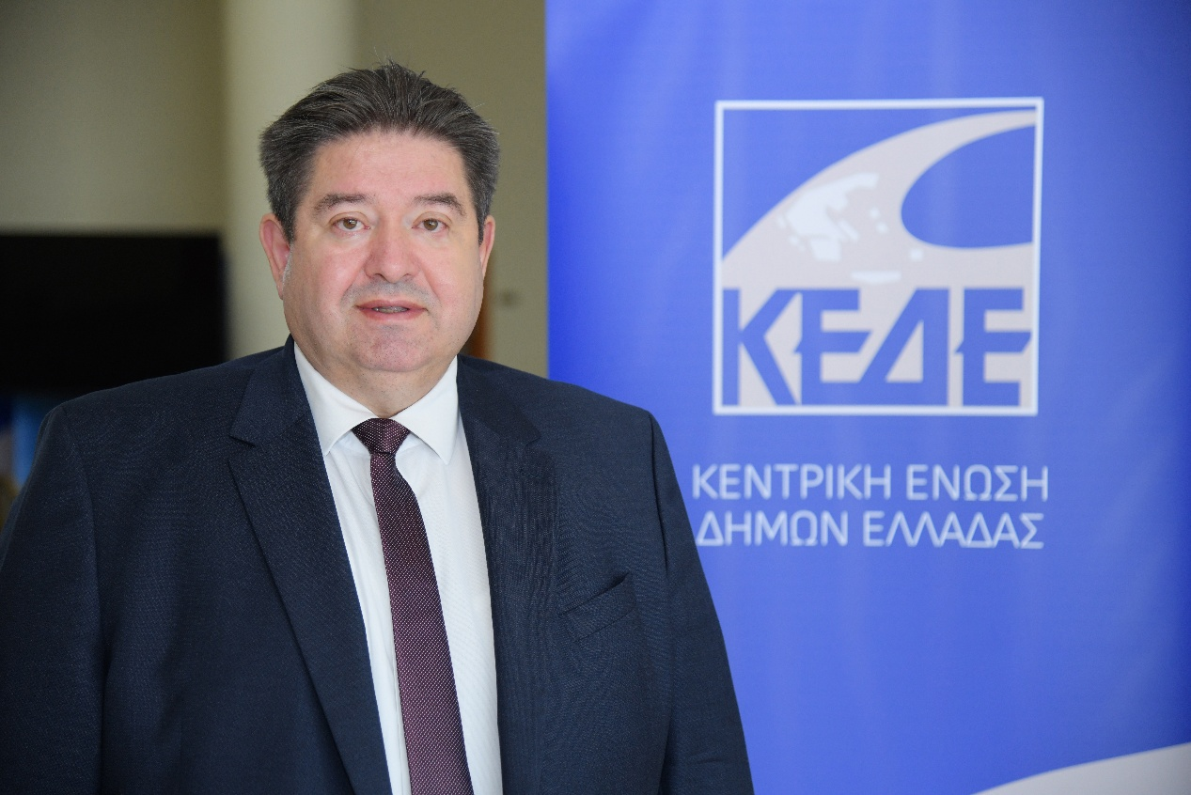

Η Επιτροπή Εγκληματικότητας – Παραβατικότητας των Νέων της Κεντρικής Ένωσης Δήμων Ελλάδας, ανέλαβε την πρωτοβουλία να συνθέσουμε τη Στρατηγική της Αυτοδιοίκησης και ένα συνεκτικό Σχέδιο Δράσης για την πρόληψη και την αντιμετώπιση της νεανικής παραβατικότητας.
Η Πολιτεία, αναγνωρίζοντας την κρισιμότητα του προβλήματος, παρουσίασε την Εθνική Στρατηγική για την πρόληψη της βίας και την αντιμετώπιση της παραβατικότητας ανηλίκων για την περίοδο 2025 - 2030, που αποτελεί το κεντρικό πλαίσιο πολιτικών και δράσεων της χώρας για το πρόβλημα.
Εμείς, στο πλαίσιο αυτό, θέσαμε ένα στόχο απλό στην διατύπωση, αλλά απαιτητικό στην πράξη: να ενώσουμε τις δυνάμεις της αυτοδιοίκησης με την τεκμηριωμένη γνώση, ώστε η αυτοδιοίκηση να έχει μια ξεκάθαρη στρατηγική τοποθέτηση και κοινή μεθοδολογία απέναντι σε ένα δύσκολο και πολυσύνθετο πρόβλημα.
Σχεδιάσαμε και υλοποιήσαμε δύο συμπληρωματικά έργα που περιλαμβάνουν ποιοτική και ποσοτική έρευνα για την αποτύπωση των αντιλήψεων της κοινωνίας σχετικά με τη νεανική παραβατικότητα και το ρόλο της τοπικής αυτοδιοίκησης, καθώς και μελέτη για τη διαμόρφωση στρατηγικής της ΚΕΔΕ για την πρόληψη και αντιμετώπιση της νεανικής παραβατικότητας, βασισμένης και στα ερευνητικά δεδομένα. Το αποτέλεσμα δεν είναι μια ακόμη έκθεση ιδεών. Είναι ένα πλαίσιο για να δουλέψει ο Δήμος, η γειτονιά, το σχολείο και η οικογένεια με συνοχή και αποτελεσματικότητα.
Οι οριζόντιες δράσεις που αποτυπώνονται ορίζουν το πλαίσιο: ενδυνάμωση του θεσμικού και συντονιστικού ρόλου της ΚΕΔΕ, ενίσχυση των κοινωνικών υπηρεσιών των Δήμων ώστε να παίξουν ουσιαστικό συντονιστικό ρόλο τοπικά, κατανομή πόρων, δημιουργία μόνιμων δομών συμβουλευτικής και ψυχοκοινωνικής στήριξης.
Οι αρμοδιότητες, οι πόροι και το προσωπικό των δήμων και της ΚΕΔΕ είναι συγκεκριμένα και – το γνωρίζουμε όλοι - περιορισμένα. Δεν μπορούμε, ούτε πρέπει να αναλάβουμε ευθύνες που ανήκουν στο κράτος και στις υπηρεσίες του.
Ο ρόλος μας είναι διακριτός - να συντονίσουμε, να ενεργοποιήσουμε, να ενισχύσουμε τις τοπικές συμμαχίες, να κινητοποιήσουμε περαιτέρω τις υπηρεσίες μας.
Να φέρουμε κοντά στο Δήμο - σχολείο, οικογένεια, κοινωνικές δομές, αθλητισμό και πολιτισμό. Να δώσουμε χώρο και φωνή στους νέους.
Να λειτουργήσουμε ως επιταχυντές, όχι ως υποκατάστατο.
Με αυτή την έννοια, το Σχέδιο Δράσης δεν είναι απλώς ένας «οδηγός». Είναι μια εργαλειοθήκη με σαφή στρατηγική και κατευθύνσεις, με διαδικασίες συνεργασίας και με συγκεκριμένα πεδία παρέμβασης και παρακολούθησης.
Αποτελεί μια «γεννήτρια» τοπικών σχεδίων που κάθε Δήμος μπορεί να διαμορφώσει σύμφωνα με την ανθρωπογεωγραφία του, τις κοινωνικές και οικονομικές συνθήκες του και τις ανάγκες των δικών του οικογενειών και σχολείων.
Η Στρατηγική που προτείνουμε μας δίνει το πλαίσιο. Ο κάθε Δήμος μπορεί να δώσει την πράξη. Με σύνεση, με επιμονή, με συνεργασίες που παράγουν αποτέλεσμα.

